软件测试基础与实践

实验报告

实验名称： 白盒测试实验二
实验地点： 计算机楼268
实验日期： 2018.11.01
学生姓名： 杨昱昊
学生学号： 71116216

东南大学 软件学院 制

一、实验目的
(1)巩固白盒测试只是，能熟练应用基本路径测试方法设计测试用例。
(2)学习测试用例的书写。

二、实验内容

（一）题目1: 基本路径测试技术实验
1. 题目内容
运用基本路径测试方法，分别对程序WeekB中的方法IsCorrect()和getResult()进行测试。
2. 题目解答
（1）画出程序流图

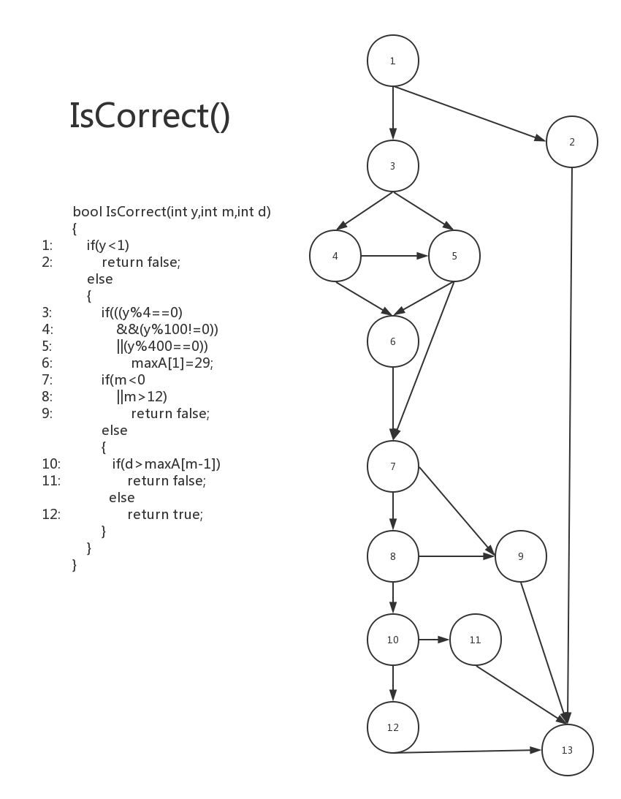
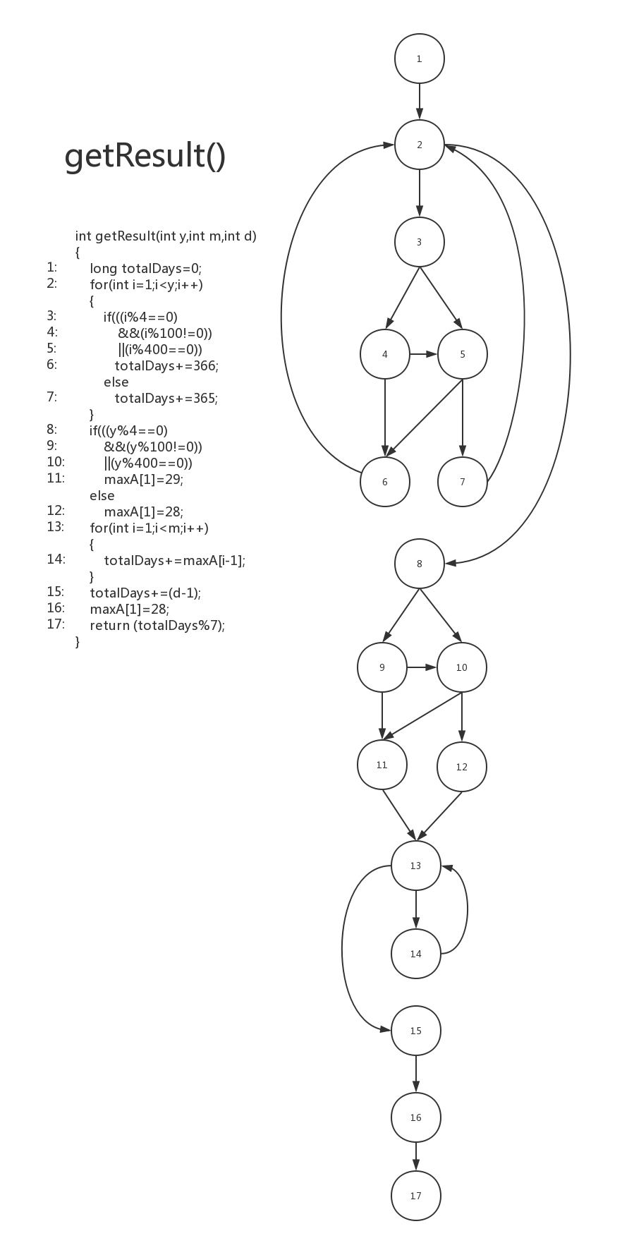

- 计算环复杂度
环复杂度有三中计算方法：a. 域的数量；b. V(G)=E-N+2为边，N为节点；c. V(G)=P+1,P为判定节点数。根据这个方法得到环复杂度：
IsCorrect()的环复杂度为8
getResult()的环复杂度为9
- 找到基本路径集合
IsCorrect()的基本路径集合：
编号 | 基本路径
P1 | 1-2-13
P2 | 1-3-5-7-9-13
P3 | 1-3-4-6-7-9-13
P4 | 1-3-4-5-7-9-13
P5 | 1-3-5-6-7-9-13
P6 | 1-3-4-6-7-8-9-13
P7 | 1-3-4-6-7-8-10-11-13
P8 | 1-3-4-6-7-8-10-12-13
getResult()的基本路径集合：
编号 | 基本路径
P1 | 1-2-8-9-11-13-15-16-17
P2 | 1-2-3-4-6-2-8-9-11-13-15-16-17
P3 | 1-2-3-5-6-2-8-9-11-13-15-16-17
P4 | 1-2-3-4-5-6-2-8-9-11-13-15-16-17
P5 | 1-2-3-5-7-2-8-9-11-13-15-16-17
P6 | 1-2-8-10-12-13-15-16-17
P7 | 1-2-8-9-10-12-13-15-16-17
P8 | 1-2-8-10-11-13-15-16-17
P9 | 1-2-8-10-12-13-14-13-15-16-17

（4）设计具体的测试用例
IsCorrect()的测试用例
编号 | 执行条件 | 输入 | 期望输出 | 实际输出 | 条件判断 |  |  |  |  |  |  | 基本路径
编号 | 执行条件 | yy/mm/dd | 期望输出 | 实际输出 | 1 | 3 | 4 | 5 | 7 | 8 | 10 | 基本路径
P1 | 基本路径测试 | 0/1/1 | false | false | T |  |  |  |  |  |  | 1-2-13
P2 | 基本路径测试 | 3/-1/1 | false | false | F | F |  | F | T |  |  | 1-3-5-7-9-13
P3 | 基本路径测试 | 8/-1/1 | false | false | F | T | T |  | T |  |  | 1-3-4-6-7-9-13
P4 | 基本路径测试 | 100/-1/1 | false | false | F | T | F | F | T |  |  | 1-3-4-5-7-9-13
P5 | 基本路径测试 | 无 |  |  | F | F |  | T | T |  |  | 1-3-5-6-7-9-13
P6 | 基本路径测试 | 4/13/1 | false | false | F | T | T |  | F | T |  | 1-3-4-6-7-8-9-13
P7 | 基本路径测试 | 4/1/41 | false | false | F | T | T |  | F | F | T | 1-3-4-6-7-8-10-11-13
P8 | 基本路径测试 | 4/1/1 | true | true | F | T | T |  | F | F | F | 1-3-4-6-7-8-10-12-13
getResult()的测试用例
编号 | 执行条件 | 输入 | 期望输出 | 实际输出 | 条件判断 |  |  |  |  |  |  |  | 基本路径
编号 | 执行条件 | yy/mm/dd | 期望输出 | 实际输出 | 2 | 3 | 4 | 5 | 8 | 9 | 10 | 13 | 基本路径
P1 | 基本路径测试 | _{无} |  |  | F |  |  |  | T | T |  | F | 1-2-8-9-11-13-15-16-17
P2 | 基本路径测试 | 4/1/1 | 1 | 1 | T | T | T |  | T | T |  | F | 1-2-3-4-6-2-8-9-11-13-15-16-17
P3 | 基本路径测试 | 无 |  |  | T | F |  | T | T | T |  | F | 1-2-3-5-6-2-8-9-11-13-15-16-17
P4 | 基本路径测试 | 无 |  |  | T | T | F | T | T | T |  | F | 1-2-3-4-5-6-2-8-9-11-13-15-16-17
P5 | 基本路径测试 | 无 |  |  | T | F |  | F | T | T |  | F | 1-2-3-5-7-2-8-9-11-13-15-16-17
P6 | 基本路径测试 | 1/1/5 | 5 | 5 | F |  |  |  | F |  | F | F | 1-2-8-10-12-13-15-16-17
P7 | 基本路径测试 | 无 |  |  | F |  |  |  | T | F | F | F | 1-2-8-9-10-12-13-15-16-17
P8 | 基本路径测试 | 无 |  |  | F |  |  |  | F |  | T | F | 1-2-8-10-11-13-15-16-17
P9 | 基本路径测试 | 1/3/10 | 6 | 6 | F |  |  |  | F |  | F | T | 1-2-8-10-12-13-14-13-15-16-17

三、实验体会
(1)通过基本路径测试,是否发现程序中存在的缺陷?
没有发现程序中存在的缺陷。
- 程序中是否还存在采用基本路径测试技术未能发现的缺陷?
程序中有缺陷，比如month和day的值为0时会有逻辑错误，没有进行处理。同时由于在IsCorrect()中已经进行了一些判断，所以是getResult()中的判断闰年的语句可以删掉

